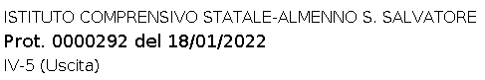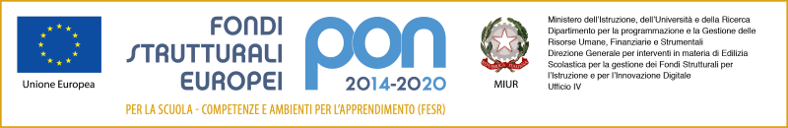

Ministero dell’Istruzione
ISTITUTO COMPRENSIVO ALMENNO S. SALVATORE “GIOVANNI XXIII”
Viale Europa, 3 – 24031 Almenno S. Salvatore (BG)
+39 035 640092
http://www.icalmennosansalvatore.edu.it
e-mail: BGIC820002@istruzione.it – pec: BGIC820002@PEC.ISTRUZIONE.IT Cod. Fisc. 95118310168

Agli Atti All’Amministrazione Trasparente All’Albo Pretorio online
Alle Istituzioni Scolastiche di ogni ordine e grado della Provincia di Bergamo
Al Personale docente e non docente A tutti gli interessati
Al Sito Web della Scuola

Oggetto: Disseminazione PON AVVISO 20480 del 20/07/2021 1 “Cablaggio strutturato e sicuro all’interno degli edifici scolastici” – per la realizzazione di reti locali, cablate e wireless, nelle scuole
- CUP: D29J21008700006

IL DIRIGENTE SCOLASTICO

VISTO L’avviso prot. n. AOODGEFID/20480 del 20 luglio 2021 “Reti locali, cablate e wireless, nelle scuole”, Programma operativo nazionale “Per la Scuola – Competenze e ambienti per l’apprendimento” 2014-2020 –Asse II – Infrastrutture per l’istruzione – Fondo Europeo di Sviluppo Regionale (FESR)
VISTO l'inoltro della candidatura prot. n. 1061399 del 06/08/2021
VISTA la nota M.I. AOODGEFID n. 333 del 14/10/2021 di pubblicazione delle graduatorie definitive dei progetti ammissibili a finanziamento;
VISTA la nota di autorizzazione prot. AOODGEFID n. 0040055 del 14/10/2021 della proposta progettuale di questa istituzione scolastica;
VISTE le “Linee guida dell’autorità di gestione e le disposizioni e istruzioni per la realizzazione degli interventi

COMUNICA

che questa Istituzione Scolastica è stata autorizzata ad attuare il seguente Progetto:

Sottoazione | Codice Progetto | Titolo Progetto | Importo Autorizzato
13.1.1A | 13.1.1A-FESRPON-LO-  2021-656 | Cablaggio strutturato e sicuro all'interno degli edifici scolastici | € 54.07, 17
IL DIRIGENTE SCOLASTICO
Stefano Piccinni
Documento firmato digitalmente

